6 Резервное копирование
Начиная с версии 2.25.9 появилась функция резервного копирования БД и файлов. Включив функцию можно настраивать частоту копирования, длительность хранения, а так же экспорт по SCP в удаленное хранилище.
Для перехода в раздел настройки резервного копирования БД и файлов откройте пункт меню Администратор, раздел «Настройки резервного копирования».
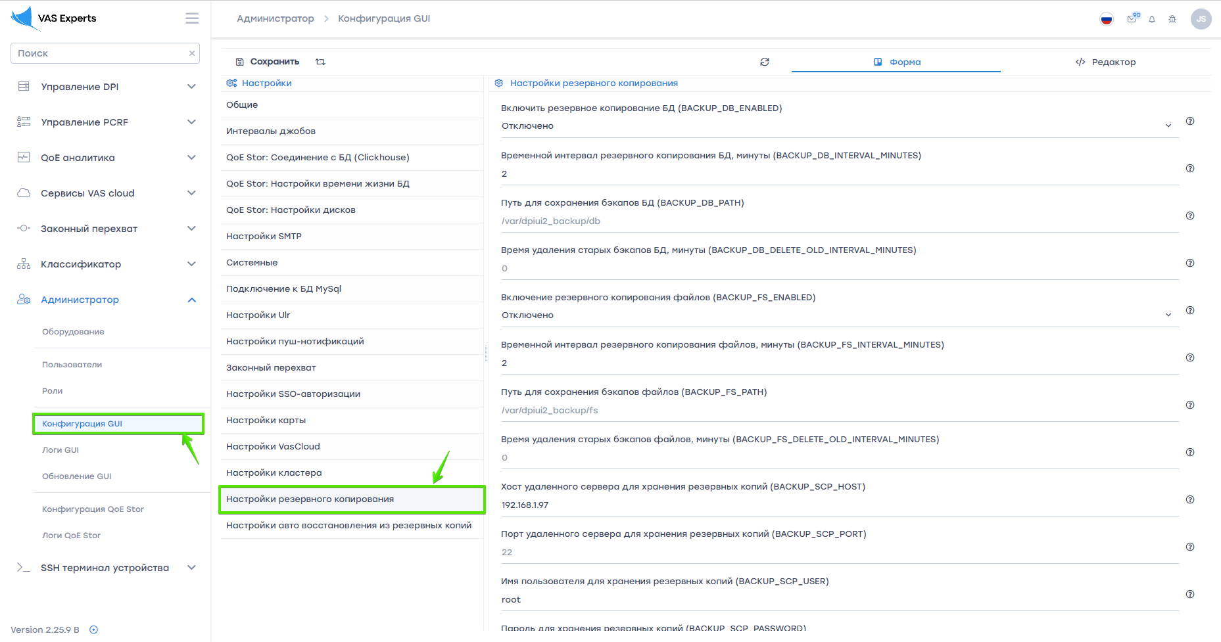

Конфигурация

Включение резервное копирование БД
Что бы включить резервное копирование, выберите "Включено".
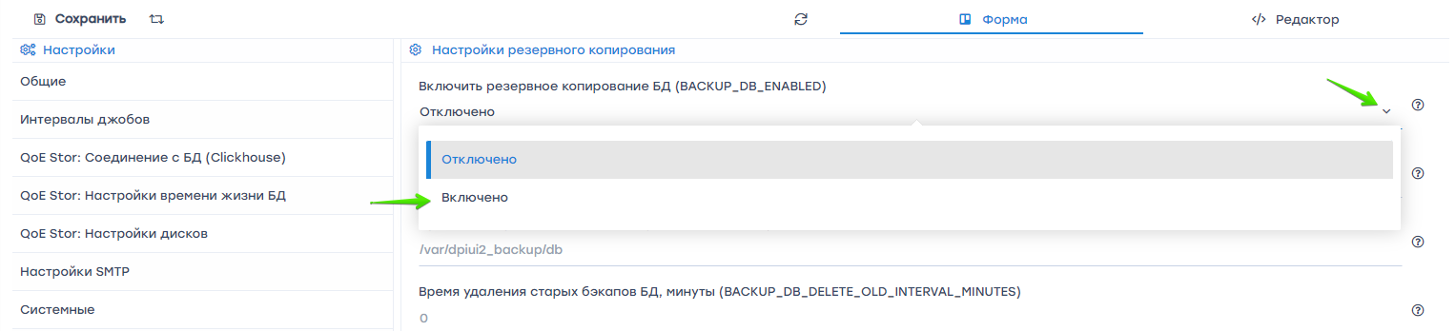
Укажите следующие настройки
- BACKUP_DB_ENABLED - включить резервное копирование БД. (Значение по умолчанию - Отключено)
- BACKUP_DB_INTERVAL_MINUTES - временной интервал резервного копирования БД, в минутах. (Значение по умолчанию - 1440)
- BACKUP_DB_PATH - путь для сохранения бэкапов БД. (Путь по умолчанию: /var/dpiui2_backup/db)
- BACKUP_DB_DELETE_OLD_INTERVAL_MINUTES - время удаления старых бэкапов БД, в минутах. (Значение по умолчанию - 0)
При установке значения "0" старые бэкапы не будут удалены.

Включение резервное копирование файлов
В резервную копию файлов попадают файлы .env и содержимое папки /var/dpiui2/backend/storage
Что бы включить резервное копирование файлов, выберите "Включено".
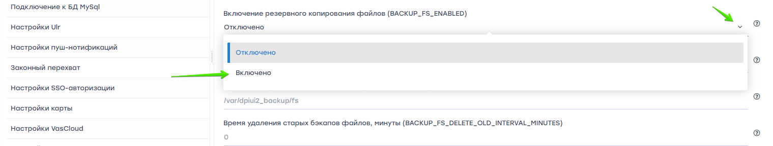
Укажите следующие настройки
- BACKUP_FS_ENABLED - включить резервное копирование файлов. (Значение по умолчанию - Отключено)
- BACKUP_FS_INTERVAL_MINUTES - временной интервал резервного копирования файлов, в минутах. (Значение по умолчанию - 1440)
- BACKUP_FS_PATH - путь для сохранения бэкапов файлов. (Путь по умолчанию: /var/dpiui2_backup/fs)
- BACKUP_FS_DELETE_OLD_INTERVAL_MINUTES - время удаления старых бэкапов файлов, в минутах. (Значение по умолчанию - 0)
При установке значения "0" старые бэкапы не будут удалены.

Настройки для хранения резервных копий на удаленном сервере
- BACKUP_SCP_HOST - хост удаленного сервера для хранения резервных копий.
- BACKUP_SCP_PORT - порт удаленного сервера для хранения резервных копий.
- BACKUP_SCP_USER - имя пользователя для хранения резервных копий.
- BACKUP_SCP_PASSWORD - пароль для хранения резервных копий.
SCP будет использовать авторизацию по ключу, если пароль не задан.
- BACKUP_SCP_DB_PATH - путь для хранения резервных копий БД на удаленном сервере. (Путь по умолчанию: /var/dpiui2_backup/db)
Папка должна существовать. У пользователя должны быть права доступа к этой папке.
- BACKUP_SCP_FS_PATH - путь для хранения резервных копий файлов на удаленном сервере. (Путь по умолчанию: /var/dpiui2_backup/fs)
Папка должна существовать. У пользователя должны быть права доступа к этой папке.

Сохранение изменений
Чтобы сохранить отредактированные параметры, нажмите на кнопку «Сохранить».
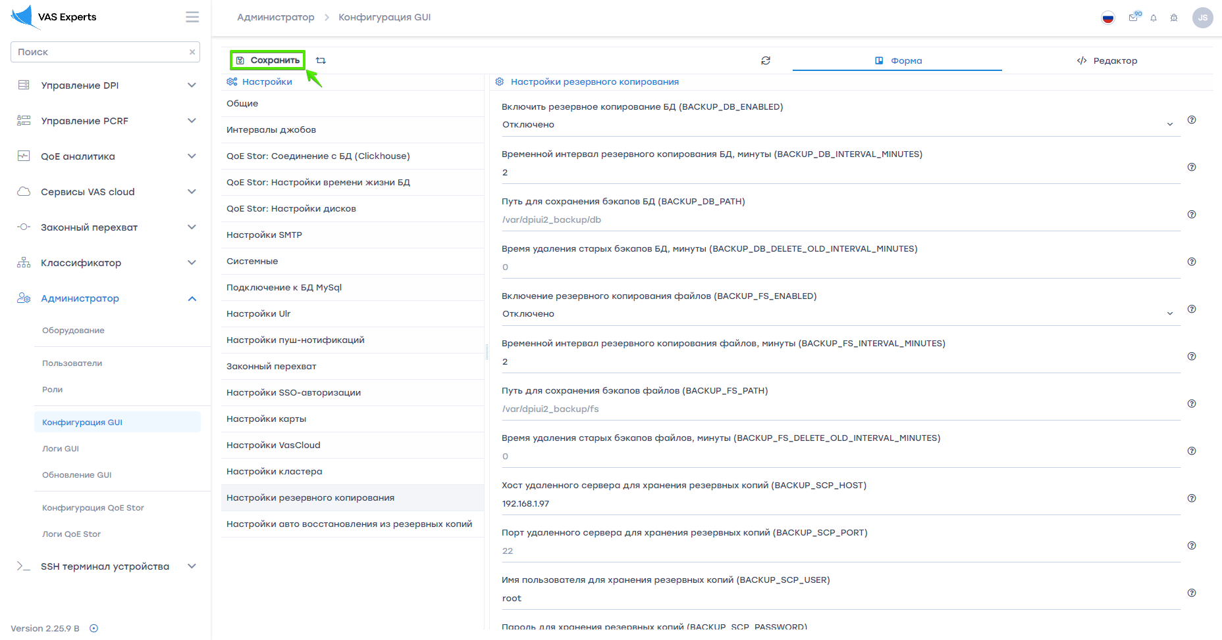

Восстановление данных
Для востановления данных из резервного хранилища, убедитесь что на сервере установлен и запущен dpiui2.

Восстановление БД из резервного хранилища
Для восстановления БД загрузите файл резервной копии БД на сервер с установленной dpiui2 и выполните в терминале следующую команду:
sh /var/www/html/dpiui2/backend/app_bash/vas_codebase/restore_backup_db.sh dpiui2 dpiui2_db_backup.X.tar.gz

Восстановление файлов из резервного хранилища
В резервную копию файлов попадают файл .env и содержимое директории /var/dpiui2/backend/storage
Для восстановления файлов dpiui2 загрузите файл резервной копии на сервер и выполните следующую команду:
sh /var/www/html/dpiui2/backend/app_bash/vas_codebase/restore_backup_fs.sh dpiui2 dpiui2_fs_backup.X.tar.gz
После востановления БД и файлов убедитесь что все работает.

